

СЪОБЩЕНИЕ НА КОМИСИЯТА ДО СЪВЕТА И ЕВРОПЕЙСКИЯ ПАРЛАМЕНТ

Техническа корекция на финансовата рамка за 2016 г. в съответствие с промените в БНД  
  
(Член 6 от Регламент № 1311/2013 на Съвета за определяне на многогодишната финансова рамка за годините 2014—2020)

1. Въведение

Регламент (ЕС, Евратом) № 1311/2013 на Съвета за определяне на многогодишната финансова рамка за годините 2014—2020[1] (Регламент за МФР), изменен с Регламент (ЕС, Евратом) № 2015/623 на Съвета от 21 април 2015 г.[2], съдържа таблицата с финансовата рамка за ЕС-28 за периода 2014—2020 г., изразена по цени от 2011 г. (таблица 1).

Съгласно член 6, параграф 1 от Регламента за МФР всяка година преди началото на бюджетната процедура за година n+1 Комисията прави техническа корекция на многогодишната финансова рамка (МФР) в съответствие с промените в брутния национален доход (БНД) на ЕС и в цените и съобщава резултатите на двата клона на бюджетния орган. По отношение на цените разходните тавани по текущи цени се определят посредством постоянния дефлатор от 2 %, предвиден в член 6, параграф 2 от Регламента за МФР. Що се отнася до промените в БНД, в настоящото съобщение са включени последните налични икономически прогнози.

В същото време Комисията изчислява наличния марж под тавана на собствените ресурси, определен в съответствие с Решение 2007/436/ЕО, Евратом, абсолютната стойност на маржа за непредвидени обстоятелства, предвиден в член 13, общия марж за плащанията, предвиден в член 5, и общия марж за поетите задължения, предвиден в член 14 от Регламента за МФР. Освен това съгласно член 3, параграф 1 от Регламента за МФР подтаванът за функция 2 за разходите, свързани с пазара, и преките плащания се коригира след трансферите между стълб I и развитието на селските райони в съответствие с правния акт за създаване на тези трансфери.

Целта на настоящото съобщение е да се представи на бюджетния орган резултатът от техническите корекции (ЕС-28) за 2016 г. съгласно член 6 от Регламента за МФР.

2. Условия на корекцията на таблицата с МФР (таблици 1 и 2)

В таблица 1 е представена финансовата рамка за ЕС-28 по цени от 2011 г., включена в приложение I към Регламента за МФР и коригирана в съответствие с член 3, параграф 1 и член 5.

В таблица 2 е представена финансовата рамка за ЕС-28, коригирана за 2016 г. (т.е. по текущи цени). Финансовата рамка, изразена като процент от БНД, е актуализирана с последните налични икономически прогнози (от пролетта на 2015 г.) и с дългосрочните прогнози и е коригирана съгласно член 3, параграф 1 и член 5 от Регламента за МФР.

2.1. Общ размер на БНД

Съгласно последните налични прогнози БНД за 2016 г. възлиза на 14 794 057,7 млн. EUR по текущи цени за ЕС-28. Съгласно член 6, параграф 4 не се внасят по-нататъшни технически корекции по отношение на съответната година — нито през годината, нито като последващи корекции през следващите години. Поради това само за информация: актуализираният БНД възлиза на 13 614 438,8 млн. EUR за 2014 г. и на 14 247 432,6 млн. EUR за 2015 г.

2.2. Основни резултати от техническата корекция на МФР за 2016 г.

Общият таван за бюджетните кредити за поети задължения за 2016 г. (154 738 млн. EUR) се равнява на 1,05 % от БНД.

Съответният общ таван за бюджетните кредити за плащания (144 685 млн. EUR) е равен на 0,98 % от БНД. Въз основа на последните икономически прогнози това оставя марж под тавана за собствените ресурси от 1,23 % в размер на 37 282 млн. EUR (0,25 % от БНД за ЕС-28).

2.3. Корекция на подтавана за функция 2

Съгласно член 3, параграф 1 от Регламента за МФР подтаванът за функция 2 за разходите, свързани с пазара, и преките плащания през периода 2014—2020 г. се коригира след трансферите между стълб I и развитието на селските райони в съответствие с правния акт за създаване на тези трансфери.

Подтаванът на функция 2 бе коригиран за първи път при извършването на техническата корекция на МФР за 2015 г.[3] С тази първа група от трансфери наличното нетно салдо за разходите по Европейския фонд за гарантиране на земеделието (ЕФГЗ) бе намалено с 427,5 млн. EUR за периода 2014—2020 г. и със същата сума бяха увеличени средствата за Европейския земеделски фонд за развитие на селските райони (ЕЗФРСР). Подтаванът в МФР за разходите, свързани с пазара, и преките плащания за периода 2014—2020 г. бе коригиран от 312 735 млн. EUR на 312 309 млн. EUR. Общият размер на тавана на функция 2 остана непроменен.

До 31 декември 2013 г. и 1 август 2014 г. държавите членки уведомиха за още два кръга трансфери между двата стълба на ОСП, които отново доведоха до намаляване на наличното нетно салдо за ЕФГЗ и до съответно по размер увеличение на средствата за ЕЗФРСР. Тези трансфери обхванаха гъвкавостта между стълбовете в съответствие с член 136, буква а) от Регламент (ЕО) № 73/2009 на Съвета[4] и член 14 от Регламент (ЕС) № 1307/2013[5], но също и очаквания размер на намаленията на преките плащания в съответствие с член 7, параграф 2 от този последен регламент. Всички тези промени се съдържат в съответните делегирани регламенти на Комисията (№ 994/2014 от 13 май 2014 г.[6] и № 1378/2014 от 17 октомври 2014 г.[7]) и са също отразени в Регламент за изпълнение (ЕС) № 2015/141 на Комисията от 29 януари 2015 г.[8]

Общият трансфер на сумите от стълб I към развитието на селските райони за финансовите години 2015—2020 възлиза на 3 581,9 млн. EUR (т.е. нетен трансфер от стълб I към ЕЗФРСР в размер на 3 024,354 млн. EUR плюс общо намаление на преките плащания в размер на 557,546 млн. EUR). Подтаванът в МФР за разходите, свързани с пазара, и преките плащания за периода 2014—2020 г. се нуждае от съответна корекция от 312 309 млн. EUR на 308 729 млн. EUR. Общият размер на тавана на функция 2 не се променя.

Таблиците по-долу показват трите кръга трансфери между двата стълба на ОСП и тяхното отражение върху подтавана на функция 2.

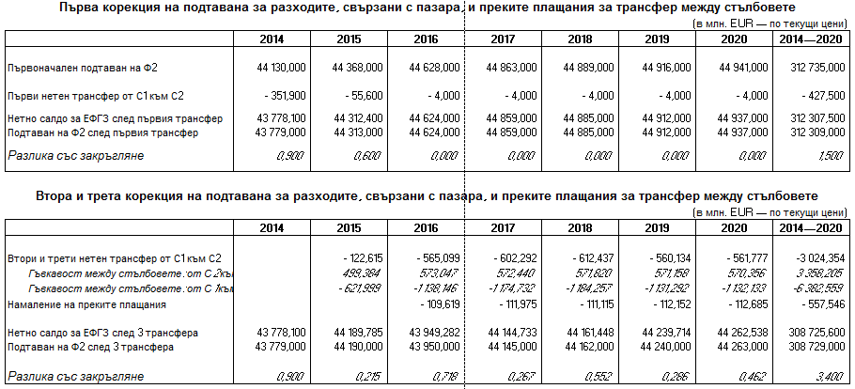

Промяната на подтавана на Ф2 по текущи цени трябва да бъде превърната в стойност по цени от 2011 г., за да се коригира технически таблицата за МФР по цени от 2011 г.

За тази цел нетното салдо на ЕФГЗ първо се превръща в стойност по цени от 2011 г. посредством постоянния дефлатор от 2 %. След това тази стойност се закръгля, за да се получи коригираният подтаван на Ф2, тъй като таваните в МФР се представят само в милиони евро. Само чрез тази процедура на закръгляне може да се гарантира, че подтаванът в МФР винаги е по-висок от нетното салдо, налично за разходите по ЕФГЗ. Получената малка разлика не представлява наличен марж, а произтича единствено от закръглянето, тъй като всички стойности в таблицата за МФР трябва да бъдат изразени в милиони евро. За всеки годишен бюджет Комисията ще използва точните суми на нетното салдо, налично за финансиране на разходите по ЕФГЗ, както вече направи с бюджета за 2014 г. Същият подход бе приложен при техническата корекция на МФР за 2015 г.

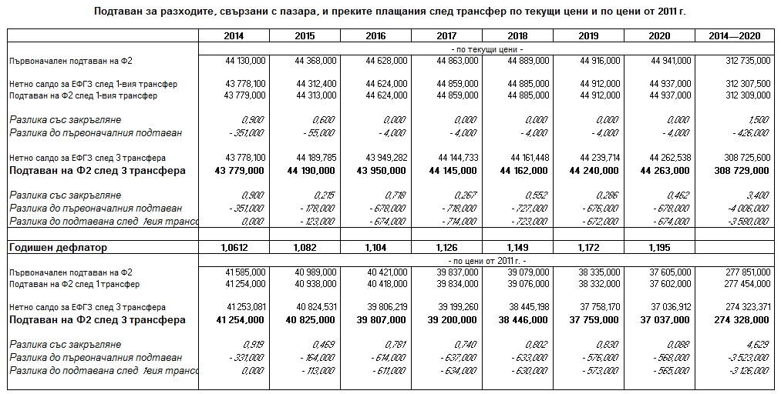

3. Общ марж за плащанията (ОМП)

Съгласно член 5 от Регламента за МФР Комисията коригира тавана на плащанията за годините 2015—2020, като го увеличи със сума, равняваща се на разликата между извършените плащания и тавана на плащанията в МФР за година n-1. Всяка корекция с увеличение се компенсира изцяло чрез равностойно намаление на тавана на плащанията за година n-1.

Таванът на плащанията за 2014 г. бе 135 866 млн. EUR по текущи цени. Маржът за непредвидени обстоятелства бе мобилизиран за осигуряване на 3 168 233 715 EUR бюджетни кредити за плащания над тавана на плащанията в многогодишната финансова рамка (МФР). Сумата от 350 млн. EUR бе включена в мобилизирането на маржа за непредвидени обстоятелства в очакване на съгласие относно плащанията за други специални инструменти. В очакване на това съгласие сумата от 2 818 233 715 EUR беше посочена като сума, мобилизирана от маржа за непредвидени обстоятелства, която трябва да бъде приспадната от таваните за годините 2018—2020[9]. С цел изчисляване на ОМП плащанията за други специални инструменти се третират като превишаващи таваните в МФР. Поради това размерът на общия таван, който трябва да бъде взет предвид при изчисляването на ОМП, е 138 684 млн. EUR. Ако институциите се споразумеят за друго по отношение на плащанията за специалните инструменти, Комисията ще вземе предвид това споразумение при изчисляването на ОМП при бъдещите технически корекции.

Плащанията, които са извършени през 2014 г., възлизат на 138 922,7 млн. EUR. Тази сума се състои от извършените плащания на бюджетните кредити за плащания, разрешени в бюджета за 2014 г. (137 135,6 млн. EUR), и от преноси от 2014 за 2015 г. (1 787,1 млн. EUR)[10]. Плащанията за специалните инструменти са изключени от изпълнението (342,7 млн. EUR[11]), поради което изпълнението, взето под внимание за изчисляването на ОМП, е 138 580 млн. EUR.

Оставащият марж под тавана на плащанията за 2014 г. е 104,2 млн. EUR по текущи цени. Съгласно член 6, параграф 2 от Регламента за МФР за изчисляването на ОМП и на съответната корекция на таваните се използва дефлаторът от 2 %. Поради това таванът за 2014 г. се намалява със 104 млн. EUR, а таванът за 2015 г. се увеличава със 106 млн. EUR по текущи цени. Общият таван на плащанията по текущи цени възлиза на 1 023 956 млн. EUR.

Размерът на ОМП по цени от 2011 г. възлиза на 98 млн. EUR. Таванът на плащанията за 2014 г. се намалява с тази сума, а таванът на плащанията за 2015 г. се увеличава с тази сума. Общият таван на плащанията за периода 2014—2020 г. остава непроменен на равнище 908 400 млн. EUR по цени от 2011 г.

Таблицата по-долу съдържа информация за изчислението на ОМП и на съответните корекции на таваните на плащанията.



4. Специални инструменти

Съществуват редица инструменти извън разходните тавани, определени във финансовата рамка за периода 2014—2020 г. Тези инструменти имат за цел да осигурят бърза реакция при извънредни или непредвидени събития и осигуряват известна гъвкавост извън договорените разходни тавани в определени граници.

4.1. Резерв за спешна помощ

Съгласно член 9 от Регламента за МФР *Резервът за спешна помощ* може да бъде мобилизиран за сума в размер на максимум 280 млн. EUR годишно по цени от 2011 г., или 309 млн. EUR през 2016 г. по текущи цени (2 209 млн. EUR за целия период по текущи цени). Частта на неизползваните средства от предходната година може да бъде пренесена.

4.2. Фонд „Солидарност“ на Европейския съюз

Съгласно член 10 от Регламента за МФР *фонд „Солидарност“ на ЕС* може да бъде мобилизиран за сума в размер на максимум 500 млн. EUR годишно по цени от 2011 г., или 552 млн. EUR през 2016 г. по текущи цени (3 945 млн. EUR за целия период по текущи цени). Частта на неизползваните средства от предходната година може да бъде пренесена.

4.3. Инструмент за гъвкавост

Съгласно член 11 от Регламента за МФР *Инструментът за гъвкавост* може да бъде мобилизиран за сума в размер на максимум 471 млн. EUR годишно по цени от 2011 г., или 520 млн. EUR през 2016 г. по текущи цени (3 716 млн. EUR за целия период по текущи цени). Частта на неизползваните годишни средства от предходните 3 години може да бъде пренесена.

4.4. Европейски фонд за приспособяване към глобализацията

Съгласно член 12 от Регламента за МФР *Европейският фонд за приспособяване към глобализацията* може да бъде мобилизиран за сума в размер на максимум 150 млн. EUR годишно по цени от 2011 г., или 166 млн. EUR през 2016 г. по текущи цени (1 183 млн. EUR за целия период по текущи цени).

4.5. Марж за непредвидени обстоятелства

В съответствие с член 13 от Регламента за МФР се създава марж за непредвидени обстоятелства в размер до 0,03 % от брутния национален доход на Съюза извън таваните във финансовата рамка за периода 2014—2020 г.

Абсолютната стойност на маржа за непредвидени обстоятелства за 2016 г. е 4 438,2 млн. EUR.

4.6. Общ марж за поетите задължения (ОМПЗ) за растежа и заетостта, и по-специално за младежката заетост

Съгласно член 14 от Регламента за МФР маржовете, останали под таваните на МФР за бюджетните кредити за поети задължения за годините 2014—2017, представляват общ марж на МФР за поетите задължения (ОМПЗ), който се предоставя над таваните, определени в приложението към Регламента за МФР за годините от 2016 до 2020 за целите на политиките, свързани с растежа и заетостта, и по-специално с младежката заетост.

Маржът, който остава под тавана на поетите задължения за 2014 г., възлиза на 521,9 млн. EUR. Този размер съответства на размера на маржовете под тавана на бюджетните кредити за поети задължения в окончателния бюджет за 2014 г. Поетите задължения по специалните инструменти не са взети предвид, тъй като те се изпълняват над таваните на МФР.

Съгласно член 6, параграф 2 от Регламента за МФР за изчисляване на ОМПЗ се използва дефлаторът от 2 %. Размерът на оставащия марж от 2014 г., който се предоставя за 2016 г., възлиза на 543,0 млн. EUR по текущи цени[12]. Размерът на ОМПЗ по цени от 2011 г. възлиза на 491,8 млн. EUR.

Таблицата по-долу съдържа информация за изчислението на ОМПЗ.

|  |  |
| --- | --- |
|  | *млн. EUR* |
| Таван на БКПЗ за 2014 г. | 142 540,0 |
| Общо разрешени бюджетни кредити в бюджета за 2014 г. | 142 690,3 |
| от които специални инструменти: | 672,2 |
| Фонд „Солидарност“ на Европейския съюз | 126,7 |
| Европейски фонд за приспособяване към глобализацията | 159,2 |
| Резерв за спешна помощ | 297,0 |
| Инструмент за гъвкавост | 89,3 |
|  |  |
| **Общ марж за поетите задължения за 2014 г. (по цени от 2014 г.)** | **521,9** |
| *Общ марж за поетите задължения за 2014 г. (по цени от 2011 г.)* | *491,8* |
| **ОМПЗ, наличен за 2016 г. (по цени от 2016 г.)** | **543,0** |

1. ОВ L 347, 20.12.2013 г., стр. 884.
2. ОВ L 103, 22.4.2015 г., стр. 1.
3. COM(2014) 307 final, 28.5.2014 г.
4. Регламент (ЕО) № 73/2009 на Съвета от 19 януари 2009 г. за установяване на общи правила за схеми за директно подпомагане в рамките на Общата селскостопанска политика и за установяване на някои схеми за подпомагане на земеделски стопани, за изменение на регламенти (ЕО) № 1290/2005, (ЕО) № 247/2006, (ЕО) № 378/2007 и за отмяна на Регламент (ЕО) № 1782/2003 (ОВ L 030, 31.1.2009 г., стр. 16).
5. Регламент (ЕС) № 1307/2013 на Европейския парламент и на Съвета от 17 декември 2013 г. за установяване на правила за директни плащания за земеделски стопани по схеми за подпомагане в рамките на общата селскостопанска политика и за отмяна на Регламент (ЕО) № 637/2008 на Съвета и Регламент (ЕО) № 73/2009 на Съвета (ОВ L 347, 20.12.2013 г., стр. 608).
6. Делегиран регламент (ЕС) № 994/2014 на Комисията от 13 май 2014 г. за изменение на приложения VIII и VIIIв към Регламент (ЕО) № 73/2009 на Съвета, приложение I към Регламент (ЕС) № 1305/2013 на Европейския парламент и на Съвета и приложения II, III и VI към Регламент (ЕС) № 1307/2013 на Европейския парламент и на Съвета. OВ L 280, 24.9.2014 г., стр. 1.
7. Делегиран регламент (ЕС) № 1378/2014 на Комисията от 17 октомври 2014 г. за изменение на приложение I към Регламент (ЕС) № 1305/2013 на Европейския парламент и на Съвета и приложения II и III към Регламент (ЕС) № 1307/2013 на Европейския парламент и на Съвета. OВ L 367, 23.12.2014 г., стр. 16.
8. Регламент за изпълнение (ЕС) № 2015/141 на Комисията от 29 януари 2015 г. за изменение на Регламент за изпълнение (ЕС) № 367/2014 за установяване на наличното нетно салдо за разходване по линия на ЕФГЗ (ОВ L 24, 30.1.2015 г., стр. 11).
9. Решение (ЕС) 2015/435 на Европейския парламент и на Съвета от 17 декември 2014 г. относно мобилизирането на маржа за непредвидени обстоятелства (ОВ L 72, 17.3.2015 г., стр. 4).
10. Ако някои от преносите от 2014—2015 г. изгубят сила през 2015 г., съответната сума ще бъде добавена към изчисляването на ОМП за 2016 г.
11. Разликата от 350 млн. EUR (7,3 млн. EUR) представлява неусвоени средства по ЕФПГ.
12. Ако през периода 2017—2020 г. бъде използвана цялата сума или част от нея, размерът ще бъде съответно коригиран чрез прилагане на дефлатор от 2 % в съответствие с член 6, параграф 2 от Регламента за МФР.